RDE. IES Haría
UT7. Actividad 2

Práctica guiada

Protocolo DNS



Introducción
El servicio/protocolo DNS es uno de los más importantes de la pila de protocolos TCP/IP es base para el funcionamiento del resto de servicios ya que todos precisan de que diferentes máquinas se comunique entre sí y para que esto sea posible necesitamos poder direccionar los equipos que intervienen en la comunicación, lo que normalmente se hace por su nombre de dominio dada la dificultad de recordar las direcciones IP en formato numérico.

Objetivo
Comprender el funcionamiento del protocolo de DNS, los diferentes tipos de registros que se utilizan en el servicio y realizar pruebas de resolución y diagnóstico con las utilidades que provee el sistema operativo.

Nota: Las características y funcionamiento del protocolo y del servicio de DNS están disponibles en el wiki del módulo.

Práctica
Paso 1. Observación del protocolo
Existen diferentes utilidades desde la línea de comandos que nos permiten realizar pruebas sobre el servicio de DNS, tradicionalmente la más utilizada ha sido nslookup disponible en casí todos los sistemas operativos. Otras utilidades son dig y host. Aunque no vienen preinstaladas en los sistemas operativos de Microsoft pueden instalarse y ofrecen la ventaja de que disponen de más opciones y muestran más información en sus resultados.
Vamos a ver el funcionamiento del protocolo
Ejecuta el software analizador de protocolos Wireshark y ponlo a capturar paquetes por la interfaz de red que te da acceso a la red de clase:
$ sudo wireshark
Abre un terminal y ejecuta una resolución de DNS:
$ nslookup lanzarote.com
Para la captura de paquetes y localiza la petición y la respuesta de la consulta de DNS hecha desde el terminal. Para facilitar su localización inserta dns en el campo para introducir filtros de Wireshark

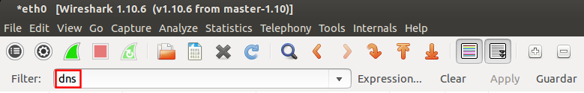
Inserta una captura de pantalla en la que se muestre la petición de DNS, destacando el protocolo de la capa de transporte utilizado y el puerto del servidor, así como los datos de la consulta

Inserta una captura de pantalla en la que se muestre la respuesta de DNS, destacando el tipo de registro de la respuesta y la dirección IP solicitada

Paso 2. La herramienta dig
Lee el siguiente artículo del wiki de clase en el que se describe el funcionamiento de dig. Inserta a continuación el comando ejecutado y el resultado del mismo para obtener lo que se pide a continuación. Resalta en el resultado del comando la respuesta a lo que se pide

a) Obtén la dirección IP de smr.iesharia.org

b) Obtén la dirección IP de wikipedia.org haciendo la consulta al servidor de DNS de OpenDNS (208.67.222.222)

c) Obtén el equipo al que está redirigido el nombre intercambio.smr.iesharia.org.

d) Determina los nombres de los servidores DNS del dominio smr.iesharia.org

e) ¿Obten el nombre y la dirección del ordenador al que se mandan los correos que se enváin a los siguientes dominios: us.es, wikipedia.org, ubuntu.com iesharia.org?

f) ¿A qué nombre está apuntando la dirección 130.206.13.20?

